Příloha č.1 -Technická zadávací dokumentace systému měření rychlosti (SMR)
Základní požadavky:
- SMR bude certifikován a musí být uveden na webu ČMI: http://typover.cmi.cz/.
- SMR musí měřit obousměrně,
- SMR musí měřit v celé šíři komunikace – tedy i vozidla, která jedou v protisměru, např. při předjíždění,
- SMR musí měřít vozidla jednostopá i dvoustopá obousměrně a v celé šíři komunikace,
- SMR musí být instalováno bez zásahu do vozovky,
- SMR bude instalován na sloup veřejného osvětlení, viz obrazová dokumentace, na kterou byl vydán předběžný souhlas PČR pod Č. j. KRPZ-112110-8/ČJ-2023-1500DP.
Požadavek instalace certifikovaného systému měření rychlosti v krátkém úseku, cca 125 m na každou stranu, umístěném na stávajícím sloupu VO na komunikaci II/367 ve městě Kroměříž, lokalita Trávník. Měření z tohoto měřícího bodu bude instalováno do obou směrech a bude zajištěno celkové pokrytí měřením cca 250 m.
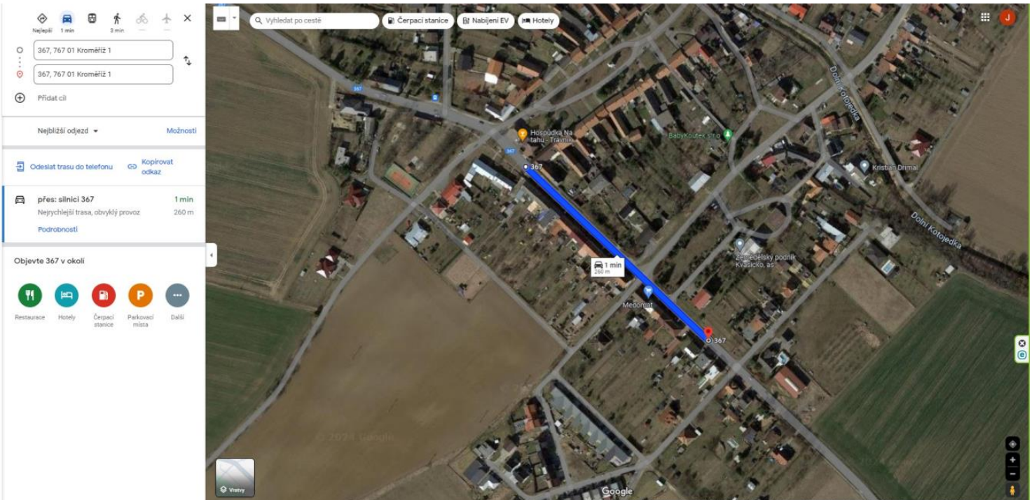
Systém může být připojen na trvalé napájení, které zajistí objednatel. Pokud by se nepovedlo zajistit trvalé napajení 230 V, bude nutné využit akumulátorového boxu.

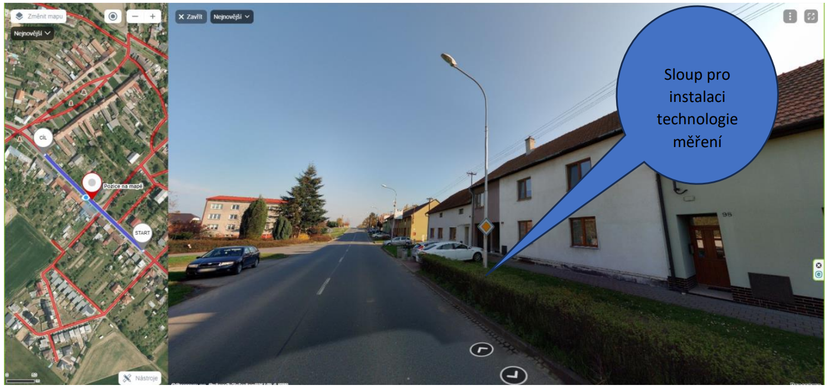

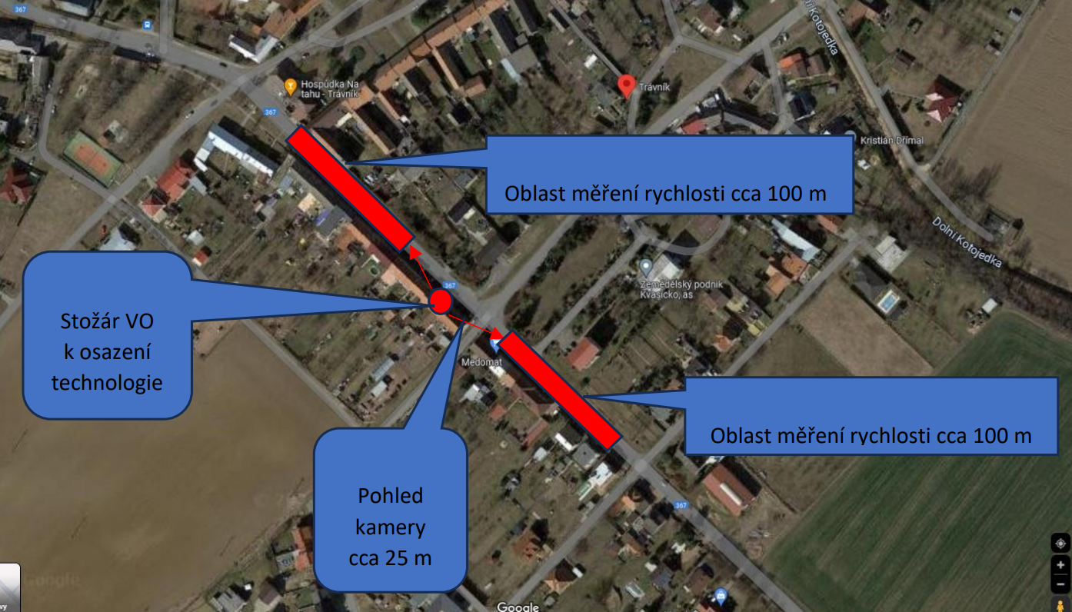
Lokalita
Jedná se o 2 úseky na komunikaci II/367 ve městě Kroměříž, lokalita Trávník, délka každého úseku činí cca 125 m. Měření je navrženo na obě strany od stožáru VO, který se nachází prakticky naproti domu č.p. 101 na komunikaci II/367, Kroměříž, lokalita Trávník.
Požadované parametry SMR
Parametry | Popis | Parametry nabízeného SMR – uvede uchazeč
Rozsah měřené průměrné rychlostí | 20 km/h až 250 km/h  Rozsah musí umožňovat měřit rychlost vozidel v celém rozsahu běžných rychlostí na silnicích a dálnicích ČR, a to i v případě velmi vážných přestupků.
Největší přípustná chyba měření | +-3 km/h do rychlosti vozidla 100 km/h +-3 % pro rychlost vozidla nad 100 km/h  Stanoveno platnou legislativou ČR.
Úsekové měření umožňuje délku úseku | V rozsahu 100 m až 800m
Rozsah provozních teplot | -35°C až + 50°C
SMR musí být konstruováno na nepřetržitý provoz | 24 hodin denně, 7 dní v týdnu a 365 dní v roce.
Úspěšnost strojového čtení RZ i čtení státu registrace | vyšší než 95 % pro všechny státy EU, RZ jednořádkové i dvouřádkové, včetně RZ na přání.
Kvalita obrazového materiálu a konfigurace kamer. | Obrazová kvalita materiálu musí být v dostatečné kvalitě, aby odpovídala legislativním požadavkům na prokázání přestupků.
Měření a dokumentace přestupku pro dvoustopá i jednostopá vozidla | Musí být dokumentovány přestupky dvoustopých i jednostopých vozidel v obou směrech. Dále musí dokumentovat přestupek i tehdy, pokud vozidlo předjíždí, vyhýbá se překážce atd.
GDPR | Musí splňovat požadavky GDPR pro osoby spolucestující ve vozidlech, popřípadě okolo nich.
Rozhraní na předávání přestupků | Město Kroměříž pořídilo informační systém Scarabeus od společnosti INIT technology s.r.o., je vyžadována plná automatizovaná integrace SMR na tento systém.
Monitoring SMR | Město Kroměříž vlastní dohledový systém PRTG, SMR bude na této dohledový systém napojen.
SMR je stanoveným měřidlem dle zákona o  metrologii a je při instalaci i během provozu v požadovaných intervalech  metrologicky ověřen | Požadavek dle platné legislativy.
SMR uložení dat v případě nefunkčnosti datové přenosu | Data o přestupku budou dočasně a zabezpečeně uložena v zařízení po dobu min. 7 dní od detekce  přestupku pro případný výpadku  přenosu dat ze zařízení.
Sběr statistických dat | Sběr a zpracování anonymizovaných statistických dat o provozu v lokalitě
Sběr dat o průjezdech všech vozidel pro potřeby pátrání PČR | SMR bude disponovat univerzálním integračním rozhraním.

Technická a legislativní podpora SMR
Informační systémy vyžadují provádění pravidelné údržby v předepsaných intervalech. Uchazeč uvede veškeré servisní úkony potřebné k bezvadnému plnění požadovaných parametrů SMR.
Činnost – četnost | Popis činnosti – položky vyplní uchazeč
1 x týdně
1 x měsíčně
1 x ročně
1 x za ……. (období)
1 x za …….. (období)
… krát za …….. (období)

Cenový rozpad díla
Tabulka 1 součástí ceny SOD III. CENA DÍLA, PLATEBNÍ PODMÍNKY
Položka | Cena bez DPH | Cena s DPH
Dodávka SMR
Implementace SMR
Cena celkem

Tabulka 2 není součástí SOD, je součástí SOTaLP
Položka | Cena bez DPH | Cena s DPH
Technická a legislativní podpora SMR na rok
Cena celkem na 4 roky

**Příklad technického řešení zadávací dokumentace
Silniční rychloměr UnicamSPEED-R, Značka schválení typu TCM 162/19-5632. Podrobné technické parametry systému včetně popisu doporučeného servisu jsou přiloženy, výrobcem systému je CAMEA, spol. s r.o.
Předpokládané komponenty rychloměru UnicamSPEED-R:
- 2x Detekční kamera
- 1x technologický rozvaděč
- 1x akumulátorový rozvaděč (v případě, že do doby instalace nebude zajištěn trvalé napájení 230 V)
- 2x radarový senzor
- 1x přehledová kamera
- 1x GPS jednotka
- 2x infračervený blesk
- Mechanické prvky (výložníky, držáky)
Táto část je uvedena pouze jako příklad pro představu uchazečů a nemusí být dále součástí tohoto formuláře.

